**PrepDiscos-A-fdisk-GParted**

9/02/2024 | ISO

isop303

Mauro de Lama Outon

2024

Tabla de contenido

**Objetivo** 2

**Inventario** 2

**Ejecución** 2

Fdisck 2

Gparted 8

**Conclusión** 11

# **Objetivo**

* En esta práctica aprenderemos a realizar particiones primarias, particiones extendidas y dentro de estas particiones lógicas. Las realizaremos por linea de comandos con “**fdisk**” y con la aplicación “**GParted**”

# **Inventario**

* Usaremos una maquina Ubuntu 22.04, su terminal y la aplicación Gparted

# **Ejecución**

* 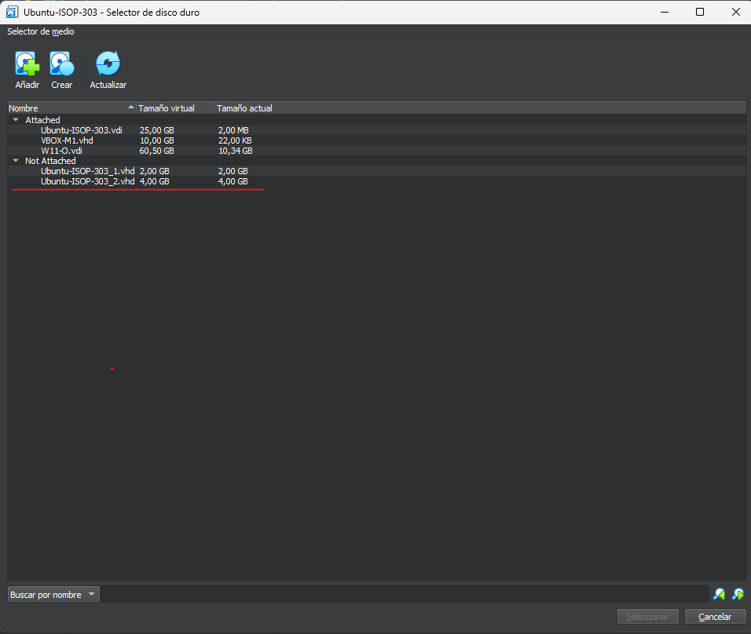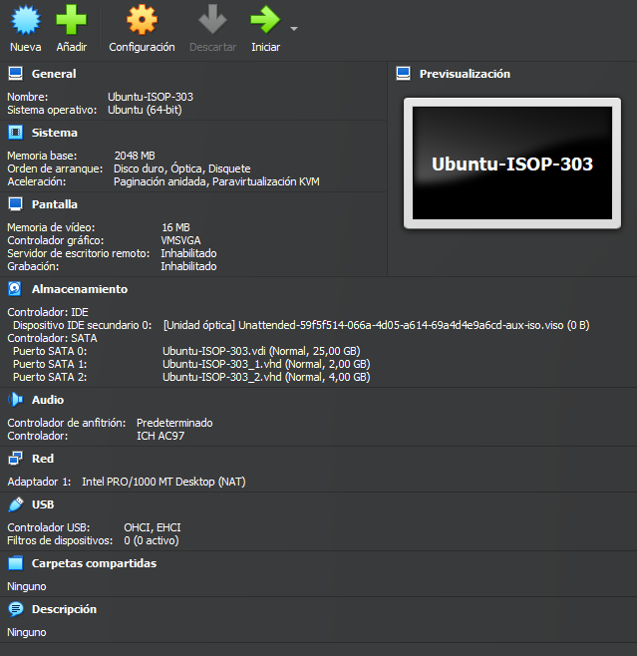Antes de indicar la máquina añadiremos dos discos uno de 2GB y otro de 4GB.

## Fdisck

* 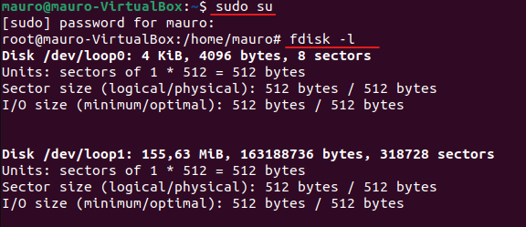Una vez iniciada la maquina nos iremos al terminal y nos pondremos como super usuario con “sudo su” una vez hecho pondremos el siguiente comando para ver el listad de los diferentes discos que tenemos, el comando en “fdisk -l”.
* 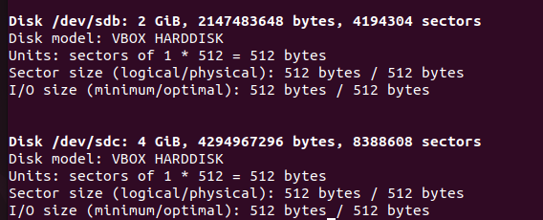Como podemos ver los discos que hemos añadido desde la configuración están reflejados en el comando.
* 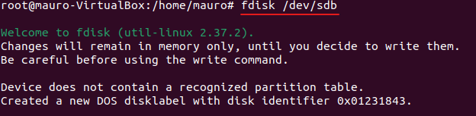Para poder trabajar con el disco nos iremos a la ruta del disco, en este caso el disco de 2 Gb está en “/dev/sdb” y el de 4 Gb está en “/dev/sbc”. Empezaremos con el disco de 2Gb por lo que en el terminal pondremos.
* 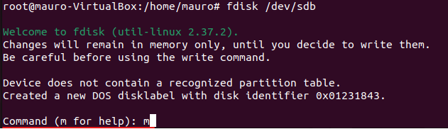Pondremos la letra “m” para que nos ayude.
* 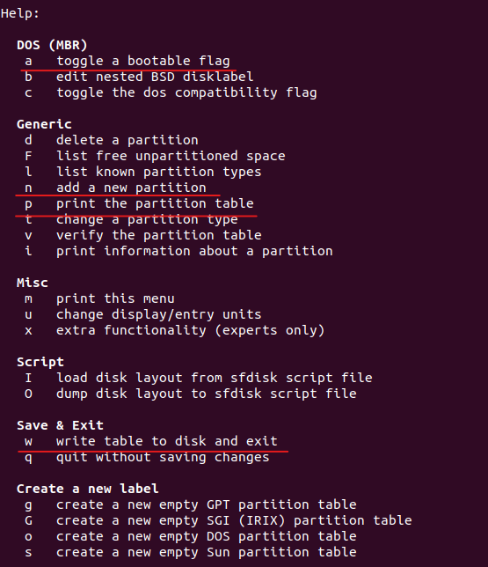Se desplegará un menú con las distintas funciones que podemos realizar. Utilizaremos la acción “a” que convierte una partición en activa “n” esta añade una nueva partición, “p” nos muestra las particiones y la “w” guarda los cambios.
* 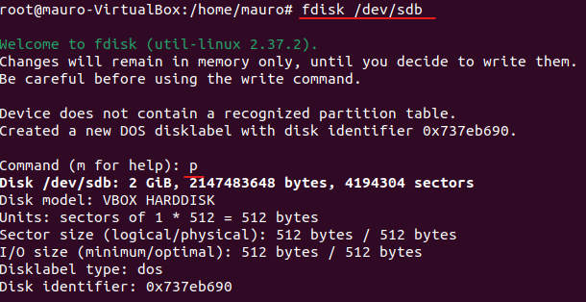Como primera acción veremos si el disco de 2 Gb tiene alguna partición, por lo usaremos la letra “p”.
* 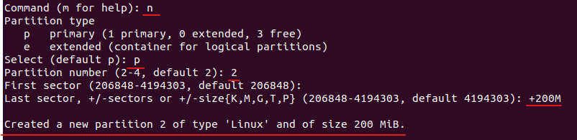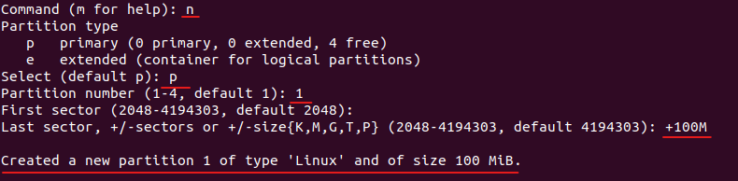Crearemos 3 particiones 1 de 100Mb otra 200 Mb y por último una 300 Mb que será la que activaremos al final. Todas son primarias. Las tres particiones se cran de la misma manera, solo deberemos modificar el tamaño de cada una y el número de la partición para distinguirlas.

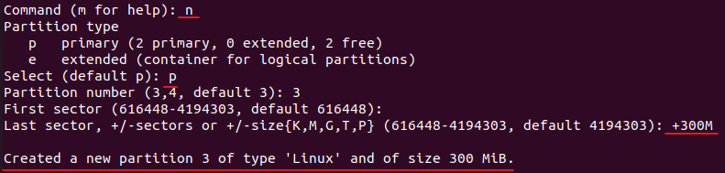

* 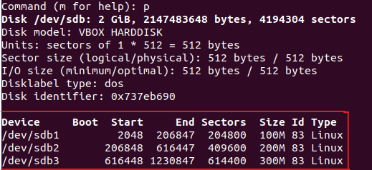Una vez hechas las configuraciones comprobaremos con “p” si están creadas correctamente.
* 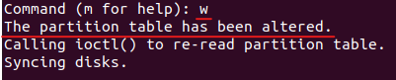Una vez visto que están creadas correctamente con la “w” guardaremos los cambios para que las particiones se graben ene le disco.
* 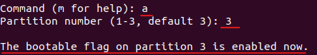Una vez guardados los cambios activaremos la partición número 3, para ello usaremos “a” y pondremos el número de la partición una vez hecho esa partición ya estará activada.
* 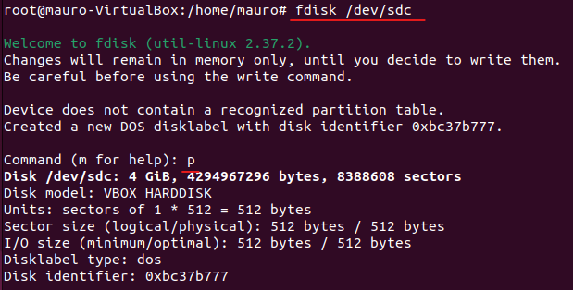Ahora realizaremos las particiones del segundo disco, primero comprobaremos que no tiene ninguna partición. Esta acción se realiza con la letra “p”.
* Ahora crearemos una partición de 200Mb deberemos seguir los pasos que hemos seguido en el primer disco.

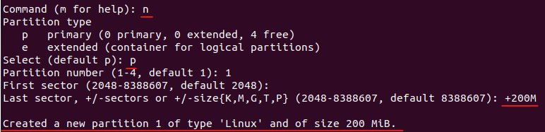

* 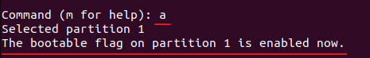Ahora activaremos la partición que acabamos de crear.
* 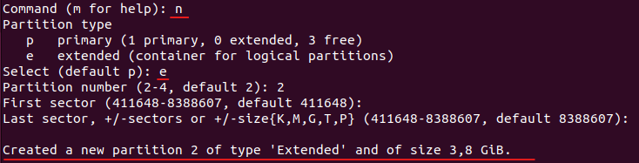Ahora realizaremos las particiones extendidas para ello pondremos la letra “n” para empezar la partición y en el siguiente apartado en vez de poner la “p” pondremos la letra “e”. esta partición ocupara lo que queda de disco por lo que en al apartado de poner el tamaño de la partición no pondremos ningún dato y se configurara con el tamaño que queda restante.
* 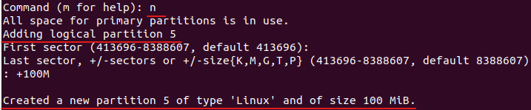Ahora crearemos dos unidades lógicas, una de 100Mb y ora de 50Mb.Para ello dentro del disco donde hemos creado las particiones ejecutaremos la letra “n” automáticamente la partición que vamos a crear la detecta como lógica.

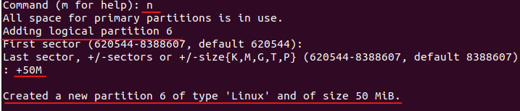

* Una vez hechas las particiones pondremos la letra “w” para guardar los cambios.

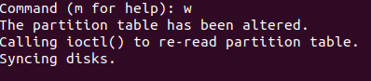

* 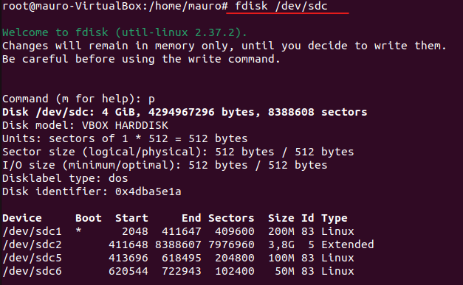Ahora comprobaremos que las particiones han guardado correctamente.

## Gparted

* 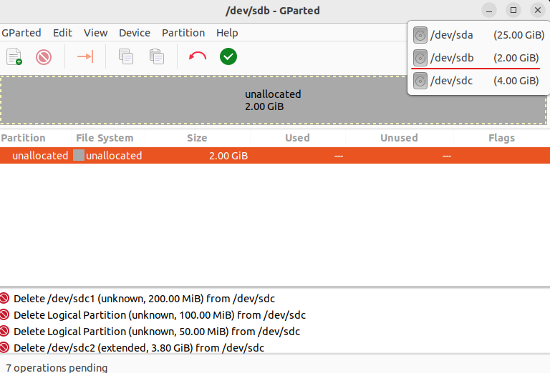Ahora nos iremos a la aplicación “GParted” para ello seleccionaremos el disco que queremos particionar, empezaremos con el disco de 2Gb.
* 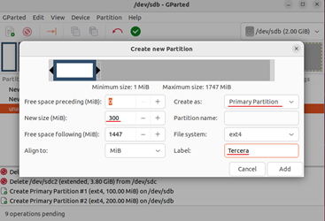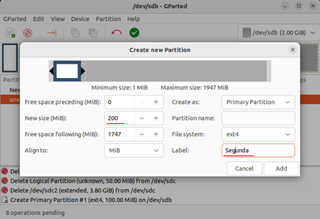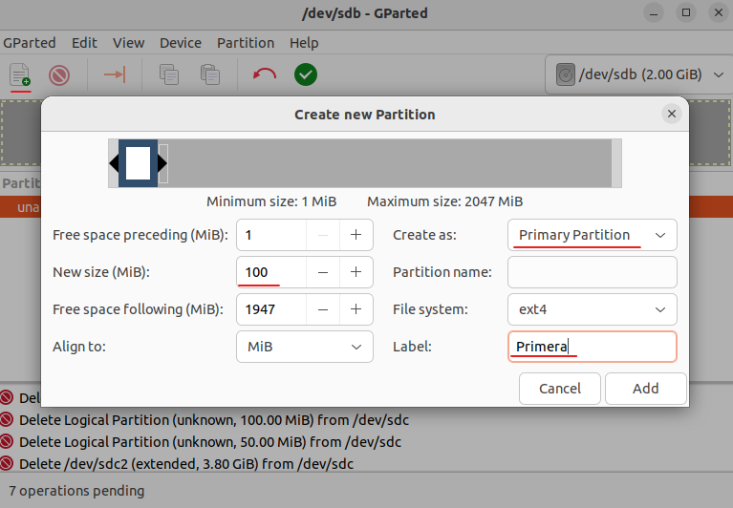Crearemos tres particiones primarias con la aplicación. Una de 100Mb otra de 200Mb y por último de 300Mb.
* 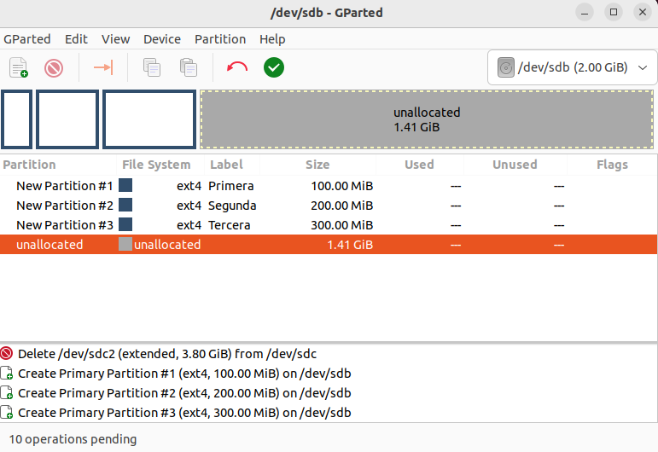Una vez hechas las particiones le daremos al “Tick verde” para guardar las particiones.
* 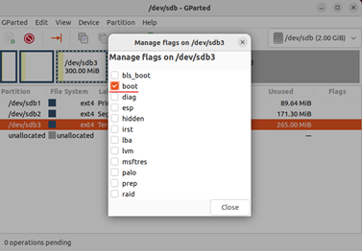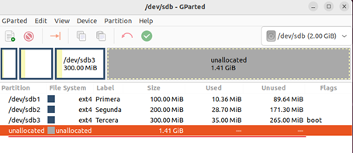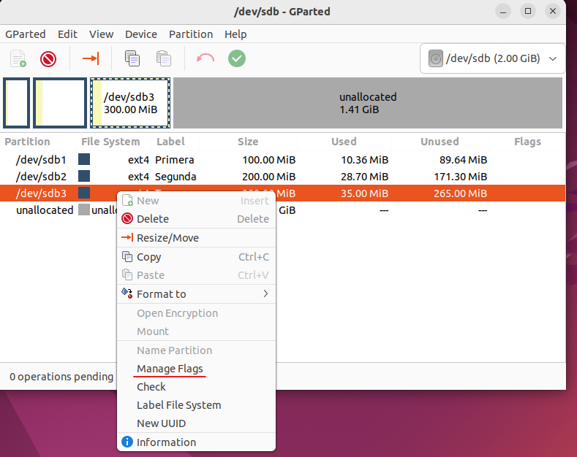Ahora activaremos la tercera partición la que ocupa 300Mb para ello le daremos clic derecho sobre la partición en nuestro caso a “Manage Flags”, una vez le demos seleccionaremos “boot”.
* 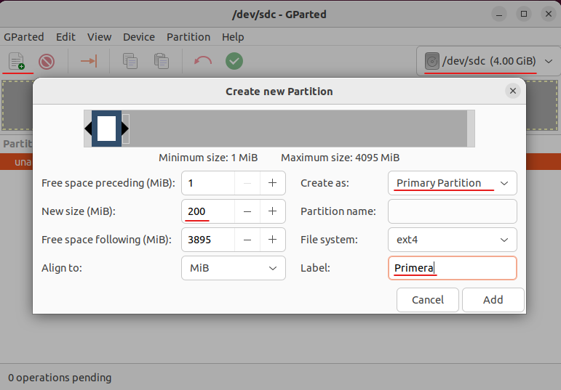Ahora nos iremos al disco dos en el cual creamos una partición primaria y otra extendida. La primera partición tiene la misma configuración que en el primer disco.
* 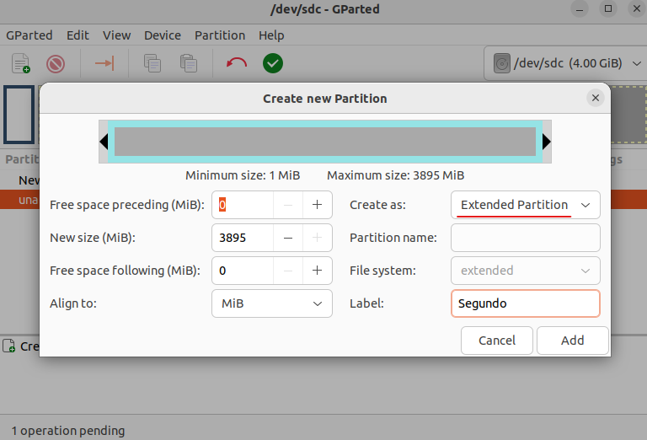Pasaremos a realizar la partición extendida, cambiaremos un parámetro para selección dicha partición.
* 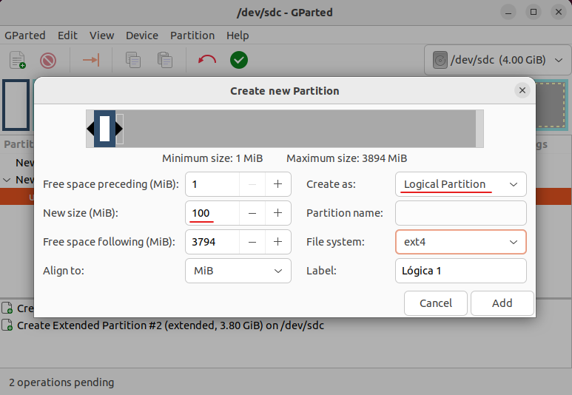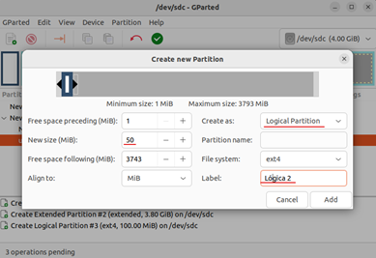Una vez hecha la partición extendida crearemos dentro de ella las particiones lógicas, una de ellas será de 100Mb y otra de 50Mb.
* 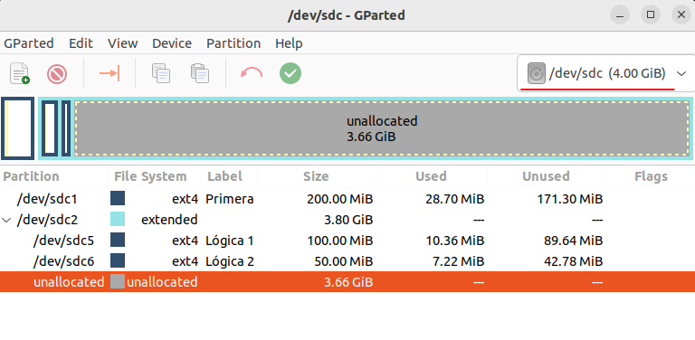Guardaremos los cambios como hemos realizado anterior mente y comprobaremos que las particiones se han creado correctamente.

# **Conclusión**

* En conclusión, en esta práctica he aprendido a como realizar varios tipos de particiones de dos métodos distintos, como en terminal o por la aplicación que hemos usado. Además de aprender las funciones diferentes del “fdisck”